「10代から学ぶパーソナルファイナンス」
年 組 ( )

Lesson１
お金との付き合い方
Ⅰ お金を管理するスキルを身につけよう
・手元に入ってくるお金を 、生活費やモノを買って手元から出ていくお金を という
・思い描くライフプランを実現するためには、毎年の「 （収入―支出）」をなるべく にしていくことが大切。そのために必要なのが、 に応じた の確保と の管理である。
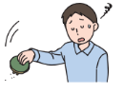
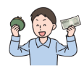
Q１ 残ったお金はどうする？ Q１ 足りないお金はどうする？

短期的な黒字と赤字で考えるのではなく、中・長期的な視点で考える事が大切

Ⅱ 収入の確保と支出の管理の基本
・生活し、ライフプランを実現していくにはお金(収入)が必要
・支出の中身は「 (必要なモノ・コト)」「 (欲しいモノ・やりたいコト)」に
分けられる

Q２ 今、欲しいモノ・やりたいコトを挙げてみよう。

Q３ 上の項目を、「ニーズ」と「ウォンツ」に分けてみよう
ニーズ ウォンツ

・暮らしに欠かせない の支出はなかなか削れない。 を上手く管理することが収支を黒字にするカギとなる
⇒ ウォンツの をつける
⇒ 収入の見込み額の範囲で、貯蓄額と を差し引いた残りで の予算を立てる

Q４ ウォンツが予算オーバーだった場合、すぐあきらめる？ 他の方法を考えてみよう！

Ⅲ 世界とつながる私のお金
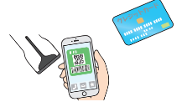
●進化するお金とキャッシュレス社会
Q５ キャッシュレス決済のメリット・デメリットは？
メリット デメリット

・私たちの収入・支出によるお金の流れを という
・私たちのお金は家計で完結しているのではなく、＿＿＿＿のように世界中を巡り、活用され、
＿＿＿＿の生命を維持している

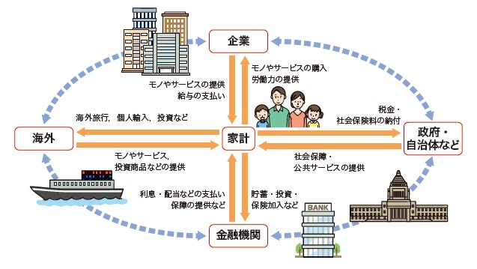

●ESG投資、
E： (Environment)
S： (Social) に配慮している企業を重視・選別して行う投資のこと
G： (Governance)

社会をより良くするために出来る、私たちのお金の使い方を考えておこう

振り返り （１：できなかった ２：まあまあできた ３：できた ４：よくできた）
〔授業で学んだこと・印象に残ったことなど〕

日本FP協会

